复习：

静态Web服务器：HTML/CSS/JS/图片/视频/Flash

动态Web服务器：JSP/ASPX/PHP/Node.js

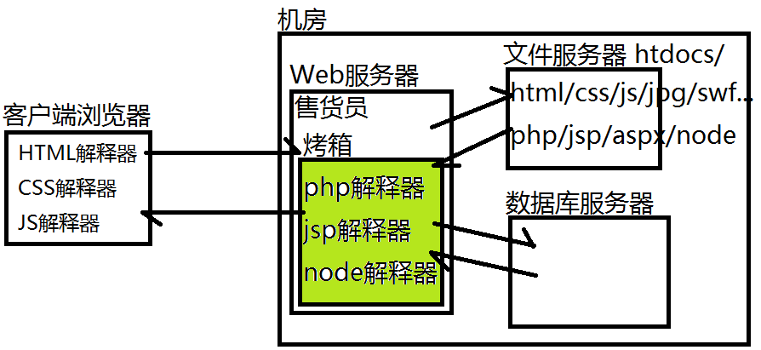

如何自学一门新语言：

(1)背景知识

(2)搭建环境

(3)变量常量

变量：$userAge = 20; echo $ageAge;

常量：const PI = 3.14; echo PI;

(4)数据类型

标量类型 int float string bool

复合类型 array object

其它类型 null resource

(5)运算符

(6)逻辑结构

(7)通用小程序

(8)函数对象

(9)第三方组件框架

(10)小项目

练习：

(1)创建多个变量保存学子商城中一个笔记本需要的所有数据，包括笔记本编号、图片路径、主标题、价格、服务承诺、规格、详情、库存数量、上架时间、是否特价等数据，输出这些数据的值；

编号： 103

图片路径：img/103.png

主标题：Apple MacBook Air 13.3英寸笔记6

(2)创建一个字符串变量，用于保存一个订单总金额；

将上述变量值+10，表示加上运费后的总金额，再显示计算后的结果；

注释上一行代码后，使用var_dump函数检查总金额的数据类型；

尝试把金额变量解析为一个数值，再重复执行上一步程序，观察结果。

主要目标：

(1)补充变量相关知识点

(2)运算符 —— 重点

1.主要知识点：PHP中的单引号和双引号字符串

一般情况下，PHP中的单引号和双引号字符串作用相同，如：

$uname = 'tom'; $uname = "tom";

但是，有一种情况下二者效果不一样：

echo '姓名: $uname'; echo "姓名：$uname";

**注意：双引号中的变量名会被转换为对应的变量值！**

|  |
| --- |
| true 不是 ture  false 不是 flase |

2.PHP中的bool类型

$b1 = 1; var_dump($b1); #int(1)

$b1 = 0; var_dump($b1); #int(0)

$b1 = true; var_dump($b1); #bool(true)

$b1 = false; var_dump($b1); #bool(false)

在PHP解释器看来，int和bool不完全一样！

但是需要注意：

echo true; #1

echo false; #输出结果为空

3.PHP中的字符串拼接问题

PHP中的 . 只能实现字符串的拼接：

echo '250' . '10'; #string('25010')

echo 250 . 10; #string('25010')隐式转换 int=>string

---------------------------------------------

PHP中的 + 只能实现算术相加：

echo 250 + 10; #int(260)

echo '250' + '10'; #int(260) 隐式转换 string=>int

练习： 创建两个变量，值分别为：'11Hello22' 和 '33World44'，使用.号和+号把两个变量进行“相加”，查看结果类型(var_dump)

4.PHP中的运算符 —— 算术运算

**+ - * /**  **% ++ --**

练习：创建变量，描述场景：买苹果本5000三台，加联想本4000二台，使用100元优惠券，最后总价商家可以打八折，用户决定分期(12期)付款，请计算每月的还款额

编程中的“求余数”/“取模”运算：

echo 10 / 4; #2.5

echo 10%4; #2

用处：(1)可用于判定能否整除问题

$n = 51; $m = 3; 请问$n能否被$m整除吗？

(2)数据分组问题

50个小朋友，点号分为5组

0 1 2 3 4 0 1 2 3 4 0 1 2 3 4.....

练习：判定12345671能否被3整除

自加1和自减1运算：

$age = 20; $age = $age + 1; echo $age; #21

$age = 20; $age ++; echo $age; #21

难点：**$i++先取值再自加** **++$i 先自加后取值**

$i = 10; $j = $i++; #$i: 11 $j: 10

$i = 10; $j = ++$i; #$i: 11 $j: 11

练习：

$n=2;

$r= $n++ + ++$n + $n++;

echo $n, $r; #$n: 5 $r: 10

----------------------------------------------

$n=2;

$r=++$n + $n++ + ++$n + $n++;

echo $n, $r; #$n:6 $r:16

============================

$a=1;

$b=2;

$b= $a++ + $b++ + ++$a + ++$b;

echo $a, $b; #$a:3 $b: 10

5.PHP中的运算符 —— 比较运算/关系运算

**> >= < <= ==(等于) != ===(全等于) !==**

示例： $a=1; $b=2; $c = $a>$b ; //$c?

**比较运算的结果是true或者false；**

**==和!=会进行自动的隐式转换，转换为相同类型后再比较比较值，如：1=='1'；===和!==不会进行类型转换，若类型不同的两个值比较直接判定为不相等，如1==='1'**

练习：创建变量，比较下面数值的大小：

1和true 1和'1' true和'1' 'a'和'b'

'a'和'A' '中'和'国' 1和null null和null

练习：

1. 判断奇数，偶数：创建变量保存一个数字，将数字%2，如果返回1，说明是奇数，否则说明是偶数

2. 比较价格：创建变量保存一个商品价格：如果价格>6888，说明涨价了；如果价格<6888，说明降价了

6.PHP中的运算符 —— 逻辑运算

**&&(与/并) ||(或) !(非/取反)**

用法： 表达式1 && 表达式2 ， 最终的值是true/false

示例：

$age = 90

$result = $age>=18 && $age<=60

练习：创建一个变量表示年份，页面中输出这个年份是否为闰年。

注：闰年的判断公式为：

(1)年份能被4整除，且不能被100整除的是闰年。

(2)年份能被400整除的是闰年。

$result = ( ()&&() ) || ();

|  |
| --- |
| 逻辑运算中的短路现象：  false && ? => false  true || ? => true |

练习：使用短路逻辑编写 (有难度的练习)

(1)价格打折：创建变量保存商品总价格：如果总金额>=100元，则享受八折。输出实际应收金额

(2)创建变量保存用户的一段签名：如果有内容，变量值就是留言的内容；否则就赋值为“主人很懒，什么也没留下”

7.PHP中的运算符 —— 位运算符 (了解)

<<(按位左移) >>(按位右移)

$num = 3;

$n1 = $num << 1; #n1: 6 3*2(2^1)

$n2 = $num << 2; #n2: 12 3*4(2^2)

$n3 = $num << 3; #n3: 24 3*8(2^3)

$n4 = $num << 4; #n3: 48 3*16(2^4)

$n5 = $num << 5; #n3: 96 3*32(2^5)

$n6 = $num << 6; #n3: 192 3*64(2^6)

面试题：请问如何最快的计算出一个数*256的结果

8.PHP中的运算符 —— 赋值运算

**= += -= *= /= %=**

示例： $age = 20+1;

示例：

$age = $age+5 ; 等价于 $age += 5;

$age = $age-6; 等价于 $age -= 6;

|  |
| --- |
| 把一个数+1的写法：  $n = $n+1;  $n += 1;  $n ++; |

9.PHP中的运算符 —— 字符串拼接运算

. .=

示例：

$msg = "Hello";

$msg .= "World"; 等价于 $msg = $msg . "World";

练习：创建两个变量，保存用户名编号、登录名、登录密码

使用""字符串输出： 编号：103 登录名：ding 密码：123

使用''字符串拼接输出： 编号：103 登录名：ding 密码：123

|  |
| --- |
| 单目： $age++  双目： $a + $b  三目： $a ? $b : $c  目：参与运算的表达式(变量)的个数 |

10.PHP中的运算符 —— 三目运算 —— 必须掌握

**? :**

语法： 表达式1 ? 表达式2 : 表达式3

含义： 若表达式1的值为true，则整个表达式的值为表达式2的值；否则整个表达式的值为表达式3的值， 如果.... 否则....

$result = $a > $b ? "XXX" : "YYY"；

示例：如何获取两个数中的较大值

$n1 = 70;

$n2 = 80;

$max = $n1>$n2 ? $n1 : $n2;

练习：创建一个变量，保存学生的成绩，输出“及格”或“不及格”

练习：创建一个变量，保存用户的性别(1/0)，输出“男”或“女”

练习：创建一个变量，保存学生的成绩，输出“优秀”、“及格”或“不及格”—— 三目运算符嵌套

课后练习：

1、创建一个变量表示员工工资，按如下规则在页面中输出该工资金额的级别：

(1)大于等于20000，显示“高工资”

(2)小于20000大于等于8000，显示“中高工资”

(3)小于8000，显示“普通工资”

2、体重健康指数（克莱托指数）计算公式如下：

体重(kg)÷身高²(m)

20-25正常，20以下偏瘦，25以上偏胖。

例如：某人是60kg，1.7m，那就是：

60÷1.7²=20.76，属于“正常”体重；

创建变量保存体重和身高，输出判定结果。

3、根据“学子商城”的数据库结构设计说明文档编写必需的SQL语句